上禾貿易有限公司 聯絡人：卓俊宏 電話：0939-393779 04-22372008
本公司提供之護目鏡，均全程在台灣製造並經過國家檢驗合格
1.材料：PC材質一體成型製造
2.特點：抗UV400塗層，強化防刮硬化處理
3.一次性純料製造，強韌耐用，無回收雜質
4.針對東方人臉型製造，貼合臉部，防塵防飛沫防異物噴濺
5.部份款式有加深防護邊框，可與有度數之光學眼鏡搭配
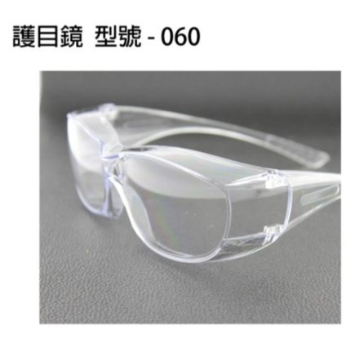

編號：060 金額：50元 可內搭眼鏡
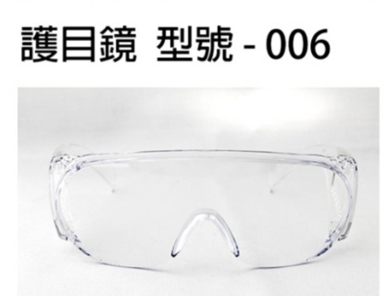 編號：006 金額：40元 可內搭眼鏡
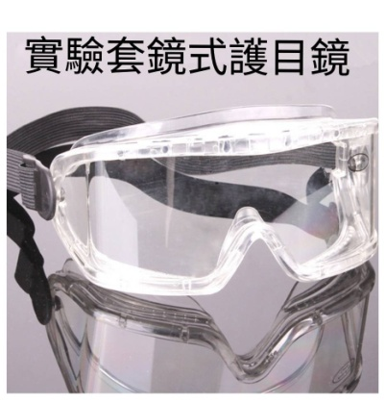 編號：實驗套鏡 金額：300元 可內搭眼鏡
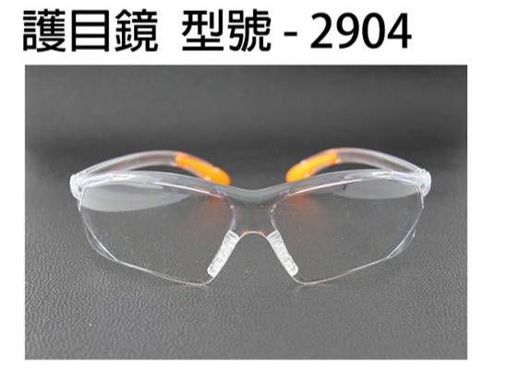編號：2904 金額：50元 運動款貼合臉部

